# Opgave 1

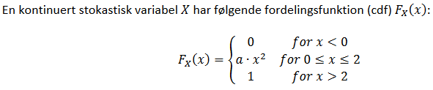

1. Bestem a, så $F_{X}(x)$ er en gyldig fordelingsfunktion

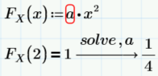

$$a=\frac{1}{4}$$

1. Bestem og tegn tæthedsfunktionen (pdf) $f_{X}\left(x\right) for X$

$$f\left(x\right)=\frac{dF{}_{X}\left(X\right)}{dx}=\int{\begin{matrix}0 \\ a*x^{2} \\ 1\end{matrix}}=\begin{matrix}0 \\ 2a*x \\ 0\end{matrix}$$

<<BILLEDE FRA TELEFON>>

1. Bestem sandsynligheden for $1≤X≤2$
$$\operatorname{Pr}\left(1≤X≤2\right)=F{}_{X}\left(2\right)-F_{X}\left(1\right)=1-\frac{1}{4}=\frac{3}{4}=0.75$$

2. Fuck af

# Opgave 2

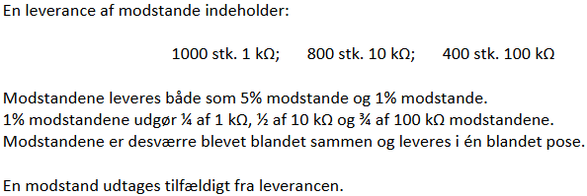

$$A_{1}=1kΩ, A_{10}=10kΩ, A_{100}=100kΩ \\ B_{1}=1\%, B_{5}=5\%$$

1. Hvad er sandsynligheden for at den udtagne modstand er hhv 1kOhm, 10kOhm, 100kOhm
$$P\left(A_{1}\right)=\frac{1000}{2200}=0.4545=45.45\% \\ P\left(A_{10}\right)=\frac{800}{2200}=0.3636=36.36\% \\ P\left(A_{100}\right)=\frac{400}{2200}=0.1818=18.18\%$$

2. Hvad er sandsynligheden for, at modstanden er en 10kΩ 1% modstand
$$\operatorname{Pr}\left(B_{1} | A_{1}\right)=\frac{1}{4},\operatorname{Pr}\left(B_{1} | A_{10}\right)=\frac{1}{2},\operatorname{Pr}\left(B_{1}\right|A_{100})=\frac{3}{4}$$

$$\operatorname{Pr}\left(A_{10}∩B_{1}\right)=\operatorname{Pr}\left(B_{1} | A_{10}\right)*\operatorname{Pr}\left(A_{10}\right)=0.5*0.3636=0.1818=18.18\%$$

3. Hvad er sandsynligheden for, at det er en 1% modstand uanset størrelse?

Antal 1% modstande = $\frac{1}{4}*1000+\frac{1}{2}*800+\frac{3}{4}*400=950$

$$\operatorname{Pr}\left(B_{1}\right)=\frac{950}{2200}=0.4318=43.18\%$$

1. Hvis den udtagne modstand er en 5% modstand, hvad er så sandsynligheden for at den er på 100kΩ?

$$\operatorname{Pr}\left(A_{100} | B_{5}\right)=\frac{\operatorname{Pr}\left(B_{5}|A_{100}\right)*\operatorname{Pr}\left(A_{100}\right)}{\operatorname{Pr}\left(B_{5}\right)} \\ \operatorname{Pr}\left(B_{5}\right)=1-\operatorname{Pr}\left(B_{1}\right)=1-0.4318=0.5682 \\ \operatorname{Pr}\left(B_{5} | A_{100}\right)=1-\operatorname{Pr}\left(B_{1} | A_{100}\right)=1-\frac{3}{4}=\frac{1}{4}=0.25 \\ \operatorname{Pr}\left(A_{100} | B_{5}\right)=\frac{0.25*0.1818}{0.5682}=0.800=8\%$$

# Opgave 3

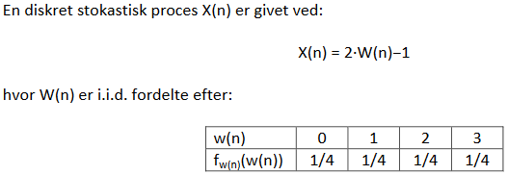

1. Skitser 10 samples af én realisation af processen X(n). Dvs. For n=1, 2,...,10

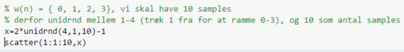

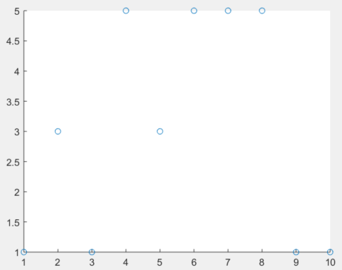

1. Bestem middelværdien og variansen af én realisation af X(n)